NEDELJNI IZVEŠTAJ BEOGRADSKE BERZE
od 13. do 17. decembra 2010. godine

U nedelji za nama, na Beogradskoj berzi je realizovan ukupan promet od 594,4 miliona dinara, odnosno 5,6 miliona evra. U odnosu na prethodnu nedelju, promet je niži za oko 17 odsto. Realizovano je ukupno 48,4 hiljade transkacija, što je gotovo upola manji broj u poređenju sa prethodnom nedeljom. Investitori su, mereno prometom, najaktivniji bili prvog dana u nedelji, kada je ostvaren ukupan promet nešto viši od 173 miliona dinara.
U strukturi nedeljnog prometa, akcije su imale dominatno učešće od bezmalo tri četvrtine. Kao i prethodne nedelje, promet je gotovo ravnomerno bio raspoređen na berzansko i vanberzansko tržište, dok je dominacija u broju realizovanih transakcija, kao i prethodne nedelje, bila na strani berzanskog tržišta. I ovoga puta, razlog su akcije Naftne industrije Srbije, koje su u ukupnom broju transakcija učestvovale sa 97,32 odsto.
I ove nedelje, vrednošću ostvarenog prometa, izdvojile su se akcije AIK banke iz Niša i pomenute Naftne industrije Srbije, s tim da je došlo do zamene mesta na listi u odnosu na prethodnu nedelju. Ovoga puta prvo mesto pripalo je akcijama AIK banke kojima je realizovan ukupan promet od 162,2 miliona dinara, dok je u trgovanju akcjama NIS-a ostvaren promet od 133,4 miliona dinara. Promet ostvaren u trgovanju akcijama pomenutih izdavalaca čini gotovo polovinu ukupnog nedeljnog prometa na Berzi. Kod akcija NIS-a pomenimo i da je cena na zatvaranju u petak 17. decembra iznosila 480 dinara po akciji, što je za 8 dinara ili 1,63 odsto niža cena u odnosu na kraj prethodne nedelje.
Izuzimajući pomenute tradicionalne „lidere“ u pogledu prometa, treba pomenuti i akcije beogradskog Imleka kojima je realizovan promet od 24,6 miliona dinara, pri čemu su zabeležile i najveći nedeljni rast vrednosti od 11,09 odsto. Sa druge strane, najveća negativna promena cene zabeležena je kod akcija kompanije Putevi iz Užica, koje su zabeležile nedeljni pad od 13,90 odsto.
Među obveznicama RS, investitorima je, mereno vrednošću ostvarenog prometa, najinteresantnija bila serija sa rokom dospeća maja naredne godina, kojom je trgovano u iznosu od 97,5 miliona dinara, što čini bezmalo dve trećine ukupnog nedeljnog prometa obveznicama RS. Stopa godišnjeg prinosa na obveznice RS poslednjeg radnog dana u nedelji nalazila se u rasponu od 4,03 odsto za seriju A2013 do 5,04 odsto za seriju A2012.
Za razliku od prometa, vrednosti indeksnih pokazatelja zabeležile su promene na više, pri čemu je nedeljni rast indeksa najlikvidnijih akcija BELEX15 iznosio 1,60 odsto, dok je opšti indeks BELEXline, tokom nedelje, uvećao vrednost za 0,62 odsto.

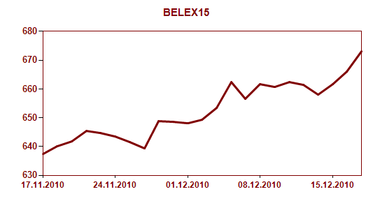

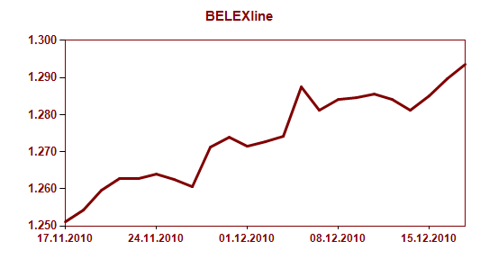

Na kraju, pomenimo da su strani investitori realizovali nešto više od trećine nedeljnog prometa. U trgovanju akcijama zabeležili su učešće od 47,62 odsto, pri čemu su znatno aktivniji bili na kupovnoj strani sa učešćem od 60,43 odsto. Na strani prodaje, bili su zastupljeni sa 34,82 odsto. Učešće stranaca u trgovanju obveznicama RS bilo je zanemarivo malo, tek 0,17 odsto.

